“弘扬抗战精神，传承优秀文化”
2025年高校文艺思政课公益活动
注意事项

目录
一、《复兴路上的广州文艺——弘扬伟大抗战精神 汇聚民族复兴力量》课程 2
二、《百团大战纪念馆——太行魂铸狮脑山 中流砥柱看此峰》课程 6
三、《铸魂·砺志·赓续——抗战精神的音乐力量》课程 10
四、《觉醒·传承·奋进——抗战精神的光影力量》课程 15
五、《中国电影120周年——中华文化传承的光影之路》课程 19
六、《赏心悦事谁家院——故宫御花园里的华夏文明图谱》课程 23

注意：
1.本次六门课程，学校可以根据实际需求，选择相应课程组织学生在线报名观看，建议1-2课程至少选择1个课程参与，3-4课程至少选择1个课程参与，5-6课程至少选择1个课程参与。
2.将文档中的图片另存到本地，即可获取高清版的二维码、流程图和海报。

一、《复兴路上的广州文艺——弘扬伟大抗战精神 汇聚民族复兴力量》课程

1.学生打开小红书APP扫描下面课程二维码进入报名签到页面，报名前请先登录个人账号。

2.报名信息一经填写，活动期间将无法修改。请同学们务必在签到时填写正确的报名信息。
3.请同学们务必在报名时填写自己的真实信息（学校、姓名和学号）后，点击“立即提交”，进入活动页面后下滑页面，在活动期间至少2天进行活动签到并观看课程即视为完成活动参与。为避免报名过于集中造成系统问题，建议同学们从通知发布起尽快扫码报名。
4.请同学们在报名前务必保证自己账户信息准确，而非用其他人账号登录。
附：学生报名流程图
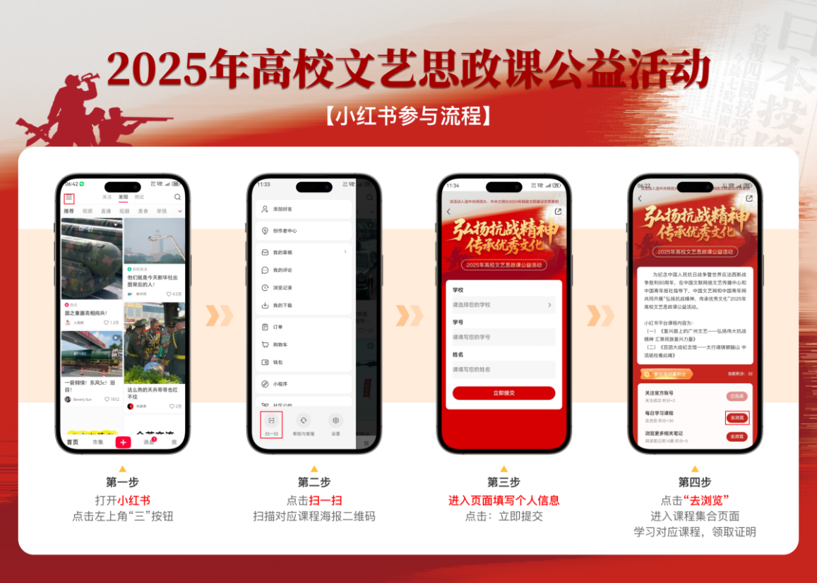
以下为课程海报设计，供学校参考：
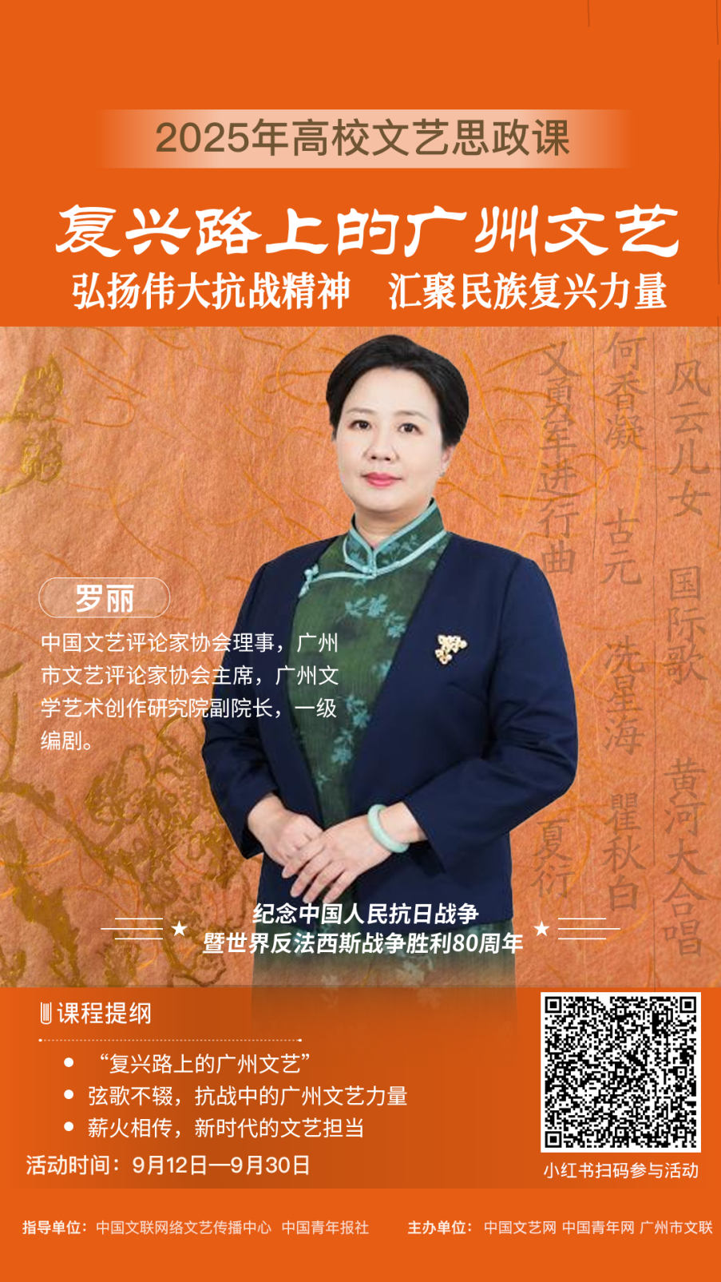

《复兴路上的广州文艺——弘扬伟大抗战精神 汇聚民族复兴力量》课程设计：
1.课程简介：本课程以“复兴路上的广州文艺”陈列展为核心依托，系统梳理1840年以来广州文艺的发展脉络，通过对展览各篇章的讲解，全面呈现广州文艺在时代变迁中的演进轨迹与精神内核。主讲嘉宾重点聚焦第一篇章“旱天雷・赤胆忠心（1921—1949）”，深入剖析抗战时期广州文艺工作者创作的小说、出版期刊、音乐等各类文艺作品，揭示其中凝聚的民族气节与抗争意志，彰显文艺于存亡之际唤醒民众、捍卫家国的历史功绩，引领当代青年传承这份以文艺为炬、为家国而歌的永恒精神价值。
2.讲师介绍：罗丽，中国文艺评论家协会理事，广东省文艺评论家协会副主席，广州市文艺评论家协会主席，广州文学艺术创作研究院副院长，一级编剧。
3.课程提纲：
（1）“复兴路上的广州文艺”；
（2）弦歌不辍，抗战中的广州文艺力量；
（3）薪火相传，新时代的文艺担当。
4.播出平台：中国文联官网小红书账号“中国文艺网”
5.播出形式：录播视频，分上、中、下三节。
6.播出时间：9月12日—9月30日

以下事项为校方组织单位掌握，请不要发学生：
1.请各学校收到主办方本报名通知和课程二维码信息后，便通知同学报名课程，以免错过上课时间。
2.请学校将课程二维码和课程信息以通知或其他形式，发给同学们，以便让同学们按时选择相应的课程进行观看。
3.各学校实际参与录播视频课程的情况以扫码报名并在活动期间至少任意2天完成签到及观看课程的人数为准，参与情况按照人数计算，不以人次为计算单位。
4.参与本次活动并取得良好效果的学校及教师，将有机会获得由组织单位出具的活动参与证明。
5.活动组织方将为参与人数较多的高校提供必要的组织费用。

二、《百团大战纪念馆——太行魂铸狮脑山 中流砥柱看此峰》课程
1.学生打开小红书APP扫描下面课程二维码进入报名签到页面，报名前请先登录个人账号。

2.报名信息一经填写，活动期间将无法修改。请同学们务必在签到时填写正确的报名信息。
3.请同学们务必在报名时填写自己的真实信息（学校、姓名和学号）后，点击“立即提交”，进入活动页面后下滑页面，在活动期间至少2天进行活动签到并观看课程即视为完成活动参与。为避免报名过于集中造成系统问题，建议同学们从通知发布起尽快扫码报名。
4.请同学们在报名前务必保证自己账户信息准确，而非用其他人账号登录。

附：学生报名流程图
以下为课程海报设计，供学校参考：
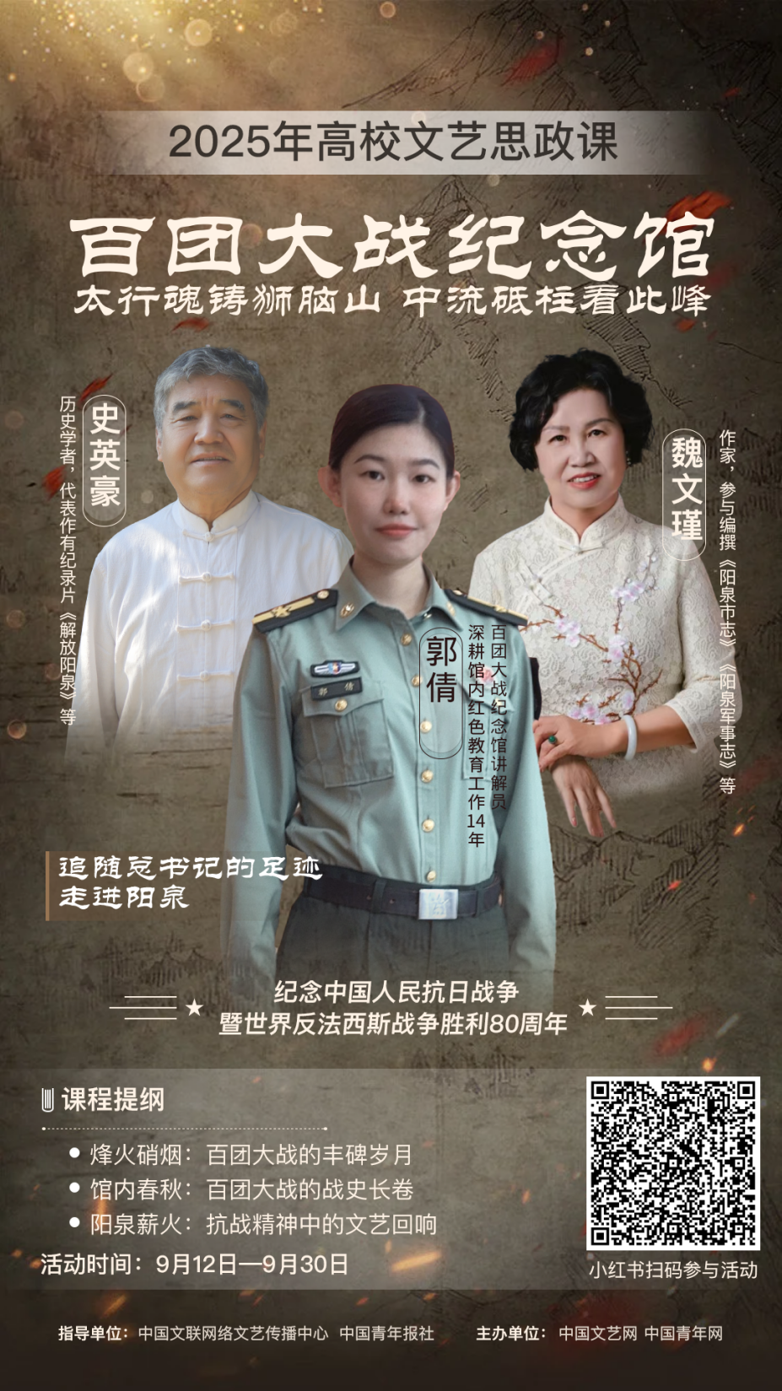
《百团大战纪念馆——太行魂铸狮脑山 中流砥柱看此峰》课程设计：
1.课程简介：1940年8月20日至1941年1月24日，5时5个多月的百团大战，是全面抗战以来八路军在华北发动的规模最大、持续时间最长的一次战略性进攻战役，在中国人民抗日战争和世界反法西斯战争史上书写了辉煌一页。课程将结合百团大战纪念馆内展品、图文等资料，梳理百团大战的历史背景、战役过程、战略意义，并通过文艺作品回顾历史，感悟伟大抗战精神，彰显正义必胜、和平必胜、人民必胜的伟大真理。
2.讲师介绍：
郭倩，百团大战纪念馆讲解员，深耕馆内红色教育工作14年，接待观众达8万人次。
魏文瑾，作家，中国散文学会会员、山西省作家协会会员、阳泉市石评梅研究会副会长，参与编撰《阳泉市志》《阳泉军事志》等。
史英豪，历史学者，代表作有纪录片《解放阳泉》等。
3.课程提纲：
（1）烽火硝烟：百团大战的丰碑岁月；
（2）馆内春秋：百团大战的战史长卷；
（3）阳泉薪火：抗战精神中的文艺回响。
4.播出平台：中国文联官网小红书账号“中国文艺网”
5.播出形式：录播视频，分上、中、下三节。
6.播出时间：9月12日—9月30日

以下事项为校方组织单位掌握，请不要发学生：
1.请各学校收到主办方本报名通知和课程二维码信息后，便通知同学报名课程，以免错过上课时间。
2.请学校将课程二维码和课程信息以通知或其他形式，发给同学们，以便让同学们按时选择相应的课程进行观看。
3.各学校实际参与录播视频课程的情况以扫码报名并在活动期间至少任意2天完成签到及观看课程的人数为准，参与情况按照人数计算，不以人次为计算单位。
4.参与本次活动并取得良好效果的学校及教师，将有机会获得由组织单位出具的活动参与证明。
5.活动组织方将为参与人数较多的高校提供必要的组织费用。

三、《铸魂·砺志·赓续——抗战精神的音乐力量》课程
1.学生打开微博APP扫描下面课程二维码进入报名签到页面，报名前请先登录个人账号。

2.报名信息一经填写，活动期间将无法修改。请同学们务必在签到时填写正确的报名信息。
3.请同学们务必在报名时填写自己的真实信息（学校、姓名和学号）后，点击“提交”，进入活动页面。在课程上、下节播出期间分别签到一次并学习课程。
4.请同学们在报名前务必保证自己账户信息准确，而非用其他人账号登录。

附：学生报名流程图
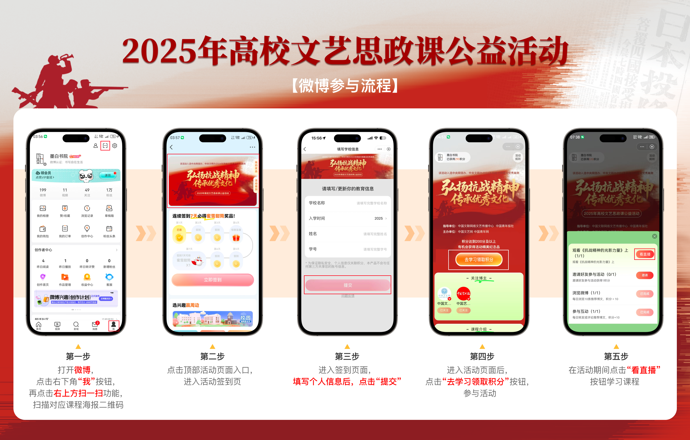
特别注意：第二步中请点击页面上方活动海报参与课程，该页面中的签到及周边等信息与本活动无关；第五步中的观看课程按钮仅在课程播出期间呈现，课程播出时间为9月18日至10月19日。

以下为课程海报设计，供学校参考：
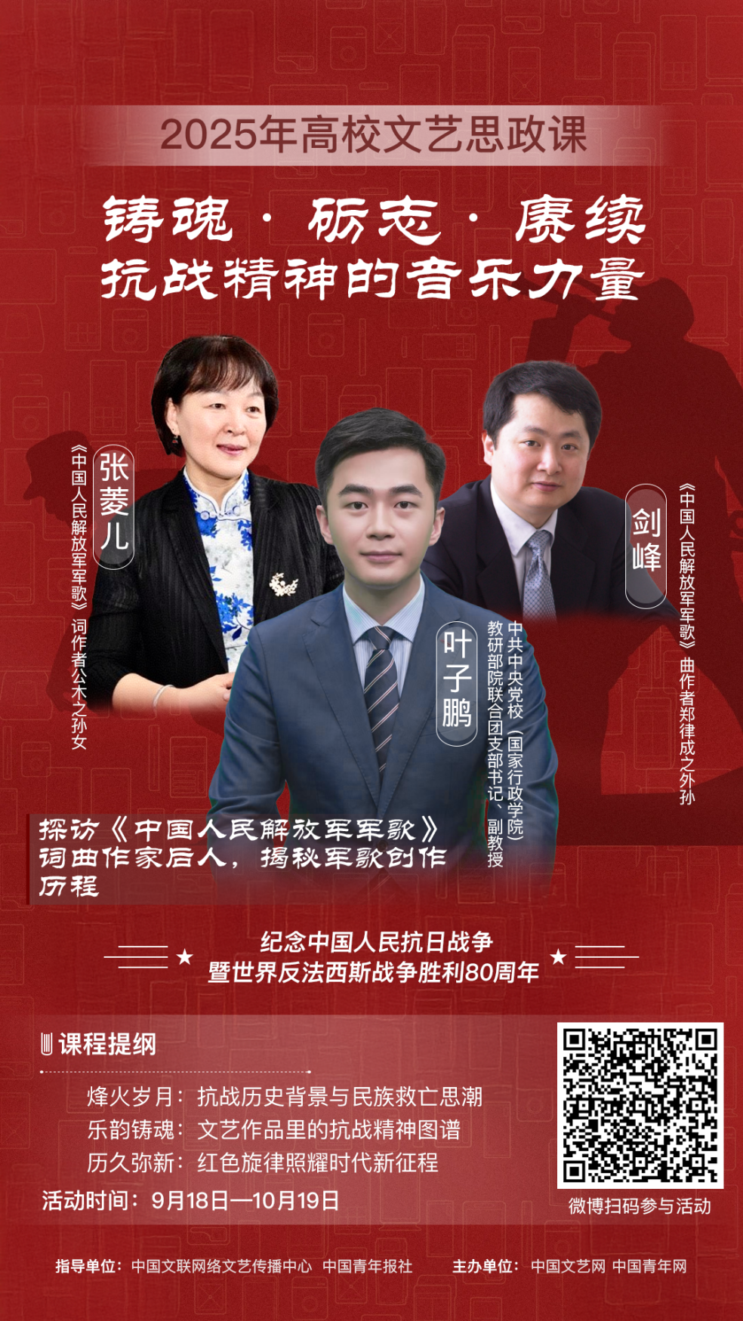
《铸魂·砺志·赓续——抗战精神的音乐力量》课程设计：
1.课程简介：为纪念中国人民抗日战争暨世界反法西斯战争胜利80周年，课程从抗战历史背景出发，阐释中国共产党在民族救亡中的中流砥柱作用，展现文艺作品在凝聚民心、鼓舞士气方面的独特价值。课程特别邀请到《中国人民解放军军歌》创作者后人分享军歌背后的故事，进而阐述抗战胜利的意义、抗战精神的内涵。通过音乐这一跨越时空的艺术形式，引导学生从抗战文艺中汲取力量，感悟抗战精神在当代的传承与发扬，并推动高校青年将这种精神转化为民族复兴的实践动能。
2.讲师介绍：
叶子鹏，中共中央党校（国家行政学院）教研部院联合团支部书记、副教授，清华大学法学博士。
剑峰，《中国人民解放军军歌》曲作者郑律成之外孙，长期致力于传承和弘扬红色精神与革命文化遗产，推动东北亚友好交往与友谊和平的进程。
张菱儿，《中国人民解放军军歌》词作者公木之孙女，中国作协会员，中国寓言学会副秘书长，人民文学出版社·天天出版社副编审，代表作有《爸爸的口琴》《奶奶的蛋糕》《乌头花开》等。
3.课程提纲：
（1）烽火岁月：抗战历史背景与民族救亡思潮；
（2）乐韵铸魂：文艺作品里的抗战精神图谱；
（3）历久弥新：红色旋律照耀时代新征程。
4.播出平台：中国文联官网微博账号“中国文艺网”
5.播出形式：录播视频，分上、下两节。
6.播出时间：上节课程播出时间为9月18日—30日，下节课程播出时间为10月1日—19日

以下事项为校方组织单位掌握，请不要发学生：
1.请各学校收到主办方本报名通知和课程二维码信息后，便通知同学报名课程，以免错过上课时间。
2.请学校将课程二维码和课程信息以通知或其他形式，发给同学们，以便让同学们按时选择相应的课程进行观看。
3.各学校参与微博视频课程的人数，以扫码报名并在课程播出期间完成上、下节课程签到及学习的人数为准，学校参与情况按照人数计算，不以人次为计算单位。
4.参与本次活动并取得良好效果的学校及教师，将有机会获得由组织单位出具的活动参与证明。
5.活动组织方将为参与人数较多的高校提供必要的组织费用。

四、《觉醒·传承·奋进——抗战精神的光影力量》课程
1.学生打开微博APP扫描下面课程二维码进入报名签到页面，报名前请先登录个人账号。

2.报名信息一经填写，活动期间将无法修改。请同学们务必在签到时填写正确的报名信息。
3.请同学们务必在报名时填写自己的真实信息（学校、姓名和学号）后，点击“提交”，进入活动页面。在课程上、下节播出期间分别签到一次并学习课程。
4.请同学们在报名前务必保证自己账户信息准确，而非用其他人账号登录。

附：学生报名流程图
特别注意：第二步中请点击页面上方活动海报参与课程，该页面中的签到及周边等信息与本活动无关；第五步中的观看课程按钮仅在课程播出期间呈现，课程播出时间为9月18日至10月19日。

以下为课程海报设计，供学校参考：

《觉醒·传承·奋进——抗战精神的光影力量》课程设计：
1.课程简介：课程选取抗战时期、新中国成立后及新时代三个历史阶段的多部代表性经典影片（如《风云儿女》《地道战》《东极岛》）进行深度解读与赏析，通过业内资深专家与影片主创的分享，剖析这些作品的时代背景、创作历程、艺术手法及其蕴含的民族精神，生动展现电影艺术在记录历史、凝聚人心、传承精神方面的巨大力量，引导青年学生从历史的影像中深刻感悟伟大抗战精神，增强文化自信与时代使命感。
2.讲师介绍：
闫于京，原北京电影协会副会长兼秘书长、北京市广播影视作品审查中心主任；
张东，原八一电影制片厂研究室主任、北京市电影局审片专家委员；
陈舒，编剧，代表作有《东极岛》《绣春刀》《绣春刀Ⅱ：修罗战场》等。
3.课程提纲：
（1）觉醒与抗争：抗战时期的电影力量；
（2）精神传承：历史记忆的当代解码；
（3）奋进之光：新时代的文化使命。
4.播出平台：中国文联官网微博账号“中国文艺网”
5.播出形式：录播视频，分上、下两节。
6.播出时间：上节课程播出时间为9月18日—30日，下节课程播出时间为10月1日—19日

以下事项为校方组织单位掌握，请不要发学生：
1.请各学校收到主办方本报名通知和课程二维码信息后，便通知同学报名课程，以免错过上课时间。
2.请学校将课程二维码和课程信息以通知或其他形式，发给同学们，以便让同学们按时选择相应的课程进行观看。
3.各学校参与微博视频课程的人数，以扫码报名并在课程播出期间完成上、下节课程签到及学习的人数为准，学校参与情况按照人数计算，不以人次为计算单位。其中，微博视频课程的上节内容播出时间为9月18日—9月30日；下节内容播出时间为10月1日—10月19日。
4.参与本次活动并取得良好效果的学校及教师，将有机会获得由组织单位出具的活动参与证明。
5.活动组织方将为参与人数较多的高校提供必要的组织费用。

五、《中国电影120周年——中华文化传承的光影之路》课程
1.学生打开抖音APP扫描下面课程二维码进入报名签到页面，报名前请先登录个人账号。

2.报名信息一经填写，活动期间将无法修改。请同学们务必在签到时填写正确的报名信息。
3.请同学们进入报名签到页面后，点击“立即签到”后填写个人信息，务必填写自己的真实信息（学校、姓名和学号）后，点击“立即提交”。在课程播出时，点击“观看直播”即可进行学习。
4.请同学们在报名前务必保证自己账户信息准确，而非用其他人账号登录。

附：学生报名流程图
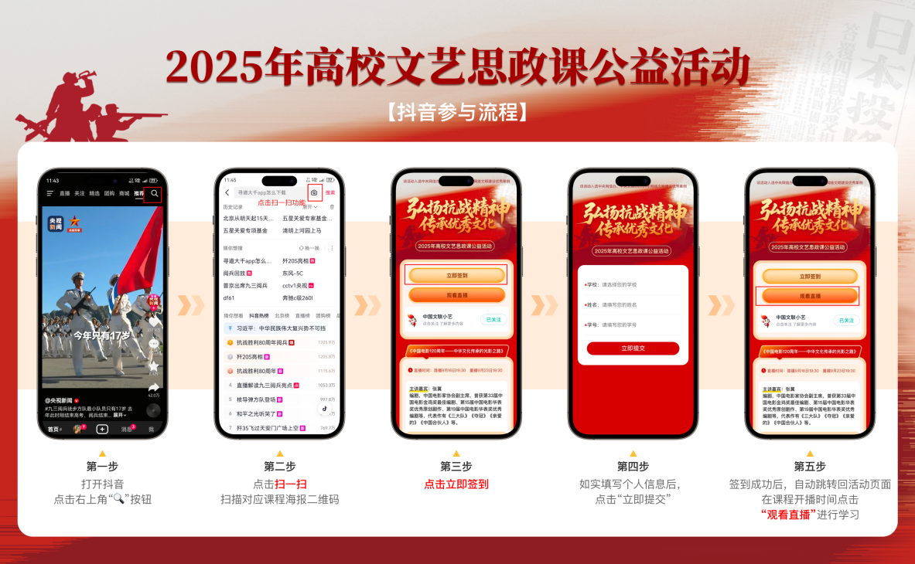

以下为课程海报设计，供学校参考：
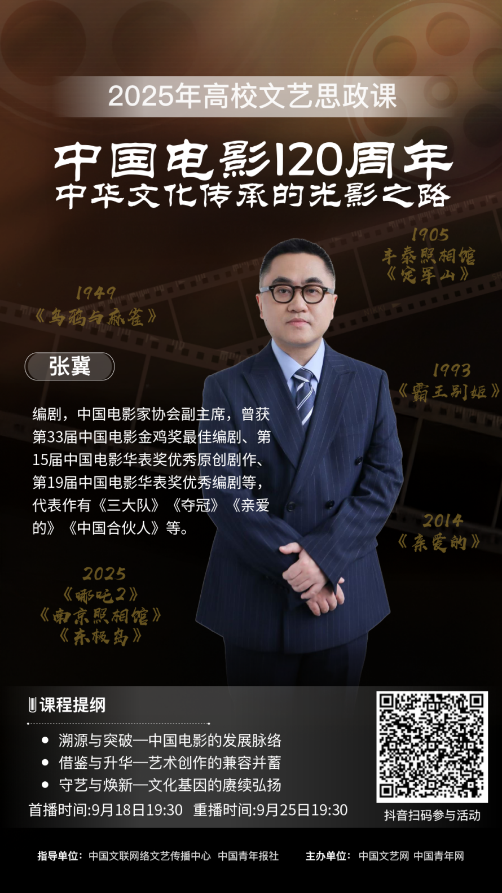
《中国电影120周年——中华文化传承的光影之路》课程设计：
1.课程简介：课程以中国电影诞生120周年为契机，回顾中国电影120年发展历程，从《定军山》起步，讲述早期国产片在好莱坞垄断下依托传统文化突破创新；解析传统文化取材与现实主义两条核心创作传统，以及不同时期电影的学习与开放之路；引导青年从传统中找答案，兼容并蓄，传承优秀文化，助力中国电影高质量发展。
2.讲师介绍：张冀，编剧，中国电影家协会副主席，曾获第33届中国电影金鸡奖最佳编剧、第15届中国电影华表奖优秀原创剧作、第19届中国电影华表奖优秀编剧、第12届中国电影导演协会2020年度奖2020年度编剧、第21届香港电影评论学会大奖最佳编剧、第33—34届香港电影金像奖最佳编剧提名等，代表作有《三大队》《夺冠》《亲爱的》《中国合伙人》等。
3.课程提纲：
（1）溯源与突破—中国电影的发展脉络；
（2）借鉴与升华—艺术创作的兼容并蓄；
（3）守艺与焕新—文化基因的赓续弘扬。
4.播出平台：中国文联官网抖音账号“中国文联小艺”
5.播出形式：线上直播。
6.直播时间：首播9月18日19:30、重播9月25日19:30

以下事项为校方组织单位掌握，请不要发学生：
1.请各学校收到主办方本报名通知和课程二维码信息后，便通知同学报名课程，以免错过上课时间。
2.请学校将课程二维码和课程信息以通知或其他形式，发给同学们，以便让同学们按时选择相应的课程进行观看。
3.各学校参与抖音直播课程的人数，以扫码报名并完成签到的人数为准，参与情况按照人数计算，不以人次为计算单位。
4.参与本次活动并取得良好效果的学校及教师，将有机会获得由组织单位出具的活动参与证明。
5.活动组织方将为参与人数较多的高校提供必要的组织费用。

六、《赏心悦事谁家院——故宫御花园里的华夏文明图谱》课程
1.学生打开抖音APP扫描下面课程二维码进入报名签到页面，报名前请先登录个人账号。

2.报名信息一经填写，活动期间将无法修改。请同学们务必在签到时填写正确的报名信息。
3.请同学们进入报名签到页面后，点击“立即签到”后填写个人信息，务必填写自己的真实信息（学校、姓名和学号）后，点击“立即提交”。在课程播出时，点击“观看直播”即可进行学习。
4.请同学们在报名前务必保证自己账户信息准确，而非用其他人账号登录。

附：学生报名流程图

以下为课程海报设计，供学校参考：
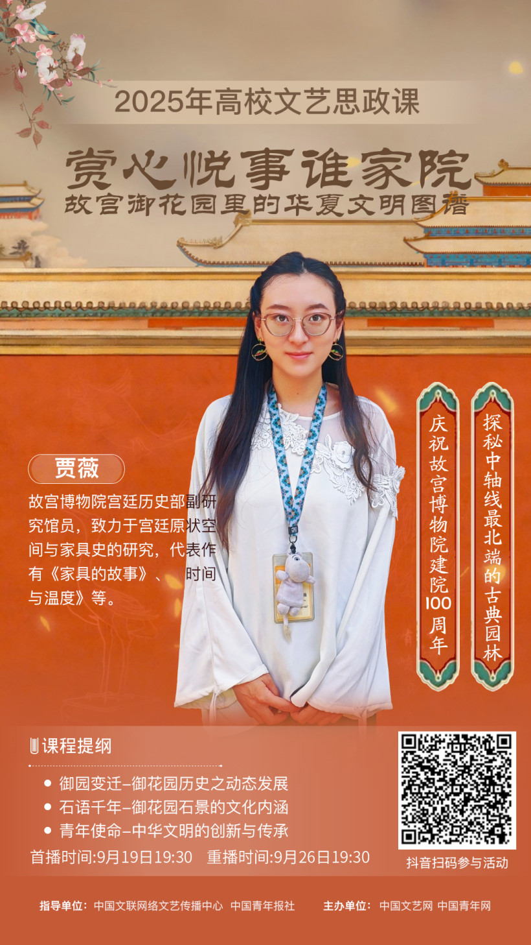
《赏心悦事谁家院——故宫御花园里的华夏文明图谱》课程设计：
1.课程简介：今年正值故宫博物院建院100周年，北京中轴线申遗成功一周年。课程围绕故宫御花园石景展开，解析园林美学，梳理御花园历史沿革，探寻假山石景承载的六百年皇家营造技艺与中华传统文化，展现文化遗产保护的重要性；深入挖掘文化内涵，以堆秀山、养性斋等重点区域石景为例，解读背后蕴含的造景理念与历代审美意趣；聚焦青年使命，引导大学生思考在当下如何传承弘扬优秀传统文化，增强文化自信，为文化复兴贡献力量，彰显中华文明在新时代的创造性转化、创新性发展。
2.讲师介绍：贾薇，故宫博物院宫廷历史部副研究馆员，致力于宫廷原状空间与家具史的研究，代表作有《家具的故事》《时间与温度》等。
3.课程提纲：
（1）御园变迁—御花园历史之动态发展；
（2）石语千年—御花园石景的文化内涵；
（3）青年使命—中华文明的创新与传承。
4.播出平台：中国文联官网抖音账号“中国文联小艺”
5.播出形式：线上直播。
6.直播时间：首播9月19日19:30、重播9月26日19:30

以下事项为校方组织单位掌握，请不要发学生：
1.请各学校收到主办方本报名通知和课程二维码信息后，便通知同学报名课程，以免错过上课时间。
2.请学校将课程二维码和课程信息以通知或其他形式，发给同学们，以便让同学们按时选择相应的课程进行观看。
3.各学校参与抖音直播课程的人数，以扫码报名并完成签到的人数为准，参与情况按照人数计算，不以人次为计算单位。
4.参与本次活动并取得良好效果的学校及教师，将有机会获得由组织单位出具的活动参与证明。
5.活动组织方将为参与人数较多的高校提供必要的组织费用。

